Secuencia didáctica:

- ¿Sabes lo que son las bromas y los chistes? ¿Te gustan? ¿Conoces programas de televisión basados en los chistes o las bromas?

- Antes de ver el vídeo, relaciona las palabras subrayadas con las imágenes. Propón un ejemplo con cada una de las palabras usando el modo directo, como en los ejemplos.

- Profesora de medioambiente: “¡Tenemos que evitar malgastar agua!”

- Alumno: “¡Profe! ¡Necesito orinar! ¿Puedo ir al servicio?”

- Policía: “El coche no puede estar aquí, te tengo que poner una multa.”

- Documental: “Los gorriones son un tipo muy frecuente de pájaro, como las palomas y las gaviotas.”

- Padre de familia: “Le voy a dar las sobras de la comida al perro.”

- Director de escuela: “Tenemos que evitar el maltrato en las escuelas”.

- Psicólogo: “Al comienzo es difícil para los niños adoptados adaptarse a la nueva familia”.

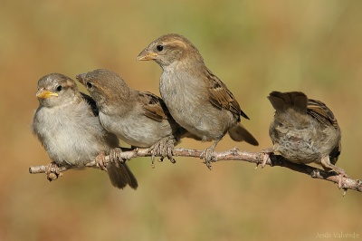
Palabra: Gorriones
Ejemplo: Ornitólogo: “Hay una bandada de gorriones cerca”.

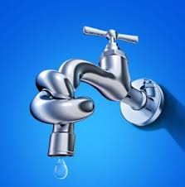
Palabra:
Ejemplo:
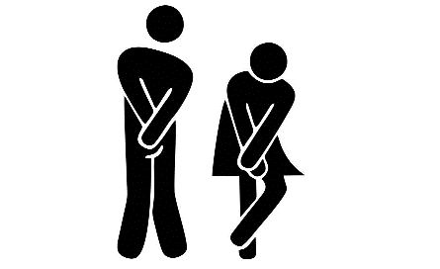
Palabra:
Ejemplo:
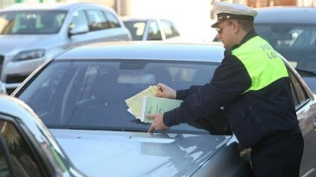
Palabra:
Ejemplo:
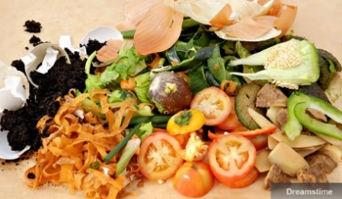
Palabra:
Ejemplo:
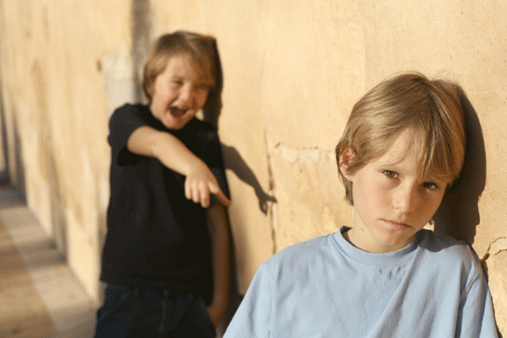
Palabra:
Ejemplo:
Palabra:
Ejemplo:

Vemos la ronda de chistes del programa “Menuda noche”, concretamente los chistes comprendidos entre los minutos 3:14-5:20.

https://www.youtube.com/watch?v=RVbLntDGWEc&t=204s

Transcripción:
-Juan: Claro. María.
-María: Una ardillita que está en la rama de un árbol… de un árbol, se tira y se choca contra el suelo, se sube otra vez, se tira otra vez y se choca contra el suelo, y dos gorriones que están a su lado se dicen el uno al otro: “ya va siendo hora de decirle a la ard… a la ardillita que es adoptada, ¿no?”
-Carmen: Esto es…
-Juan: Carmen
-Carmen: Esto es un inspector que llega a la… a una granja, y le dice al granjero: “¿Usted que le da de comer a sus cerdos?”, y le dice el granjero: “Pues yo las sobras que quedan de la basura”, y le dice el inspector: “Pero que usted está maltratando a sus cerdos, toma una multa de 100 euros. A la semana siguiente viene y dice: “¿Usted que le está dando de comer a sus cerdos?” y le dice: “pues yo una tortillita de jamón de york y un poquito de jamón”, y le dice el inspector: “Pero, usted está malgastando la comida cuando hay miles de personas que no pueden comer. Toma una multa de 100 euros”. A la semana siguiente viene y le dice:” Y ahora que le da usted de comer a sus cerdos”, y le dice el granjero: “Pues yo les doy 20 euros a cada uno y que ellos se compren lo que quieran”.
-Juan: A ver, Ángel.
-Ángel: uno que va a la farmacia, y le dice al dependiente: “¿Tiene frecuencia para los dientes?” Le dice el farmacéutico: “¿Pero, eso como va a ser?”, “¡Yo que sé! A mí me ha dicho el médico que me… que me tengo que lavar los dientes con frecuencia”.
-Invitada: Es que oí eso, eso no puede ser…
-Lucia: Un tío que va al médico y le dice el doctor: “Mire usted, lo siento pero le tenemos que hacer un examen de orina”, “Pues yo sé que voy a suspender el examen porque de orina no tengo ni idea”.
-Juan: Yo de orina no sé nada.

- Contesta las siguientes preguntas sobre los chistes:

  - ¿Te han gustado los chistes? ¿Tienen el mismo sentido del humor en tu país? Coméntalo con la clase.
Responde a las siguientes preguntas:
¿Por qué se tiraba la ardillita del árbol en el chiste de María?
¿Cuál fue el malentendido ente el médico y el paciente en el chiste de Lucía?

  - Lee el chiste de Carmen, y luego vuélvelo a escuchar. ¿Cuál era el trabajo del inspector? ¿Carmen representa las tres respuestas del granjero con la misma entonación? ¿Por qué? ¿Qué sugieren las entonaciones?

  - Lee el chiste de Ángel, y luego vuélvelo a escuchar. ¿Qué necesita realmente el cliente? ¿Cómo representa Ángel del cambio de personaje cuando el cliente responde en la farmacia?

  - ¿Es importante la entonación cuando contamos un chiste? ¿Y en la comunicación normalmente?

- En el programa, los chistes se han contado usando el estilo directo y el presente de indicativo, ¿por qué crees que es así? ¿Tienen alguna relación con la entonación?

  - Transforma los chistes de María, Ángel y Lucía a estilo indirecto ¿Se pueden interpretar igual? ¿Siguen siendo igual de graciosos?

  - Tenemos una tabla con los verbos más frecuentes para estilo directo clasificados en formales e informales.
Coloca estos verbos en 3º personal del singular donde creas que correspondan:

Afirmar, soltar, coger y decir, comentar, responder, ir y decir, decir, preguntar.

Formales | Informales
Dice: “…”
 | Salta: “……”
Contesta: “…..”
 | Nada: omitimos el verbo introductor.

  - Normalmente los chistes los contamos en momentos de confianza. ¿Usarías unos verbos más formales o informales? Lee los siguientes chistes, elige tres chistes de las siguientes viñetas y escríbelos en estilo directo proponiendo hablantes.
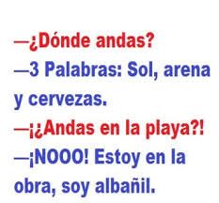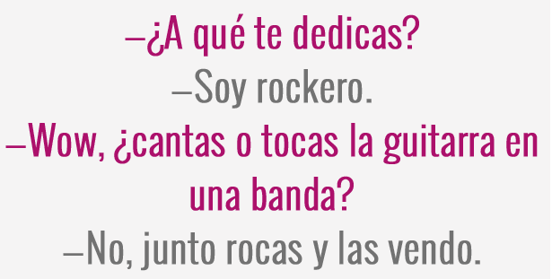
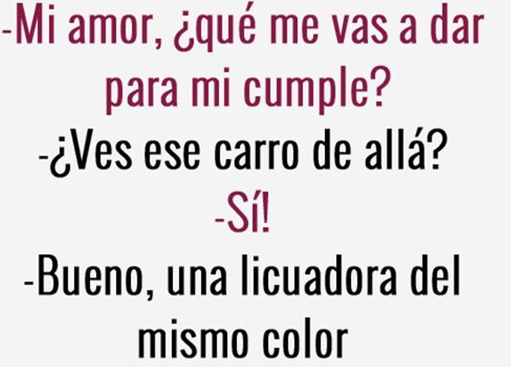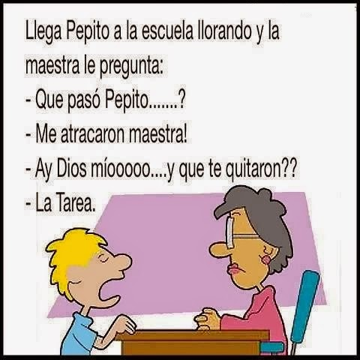

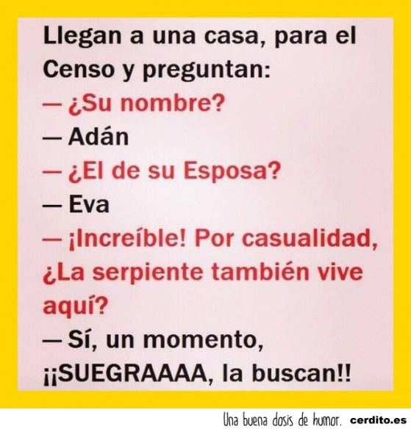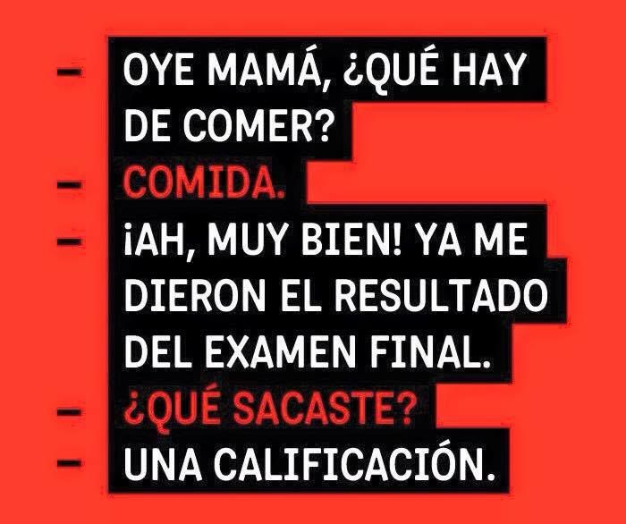

- ¿Qué entonación pondrías en los diálogos en los chistes anteriores? Usaremos el PRAAT para analizar las entonaciones.

  - Vamos a usar el PRAAT para analizar la línea melódica de las entonaciones que usamos para hablar. Usaremos como ejemplo dos chistes anteriores, y luego lo intentaremos con los otros dos chistes con ayuda del profesor. El profesor nos dará más modelos durante la clase.
-¿Qué pasó Pepito….?
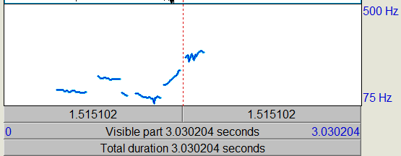
-¡Me atracaron maestra!
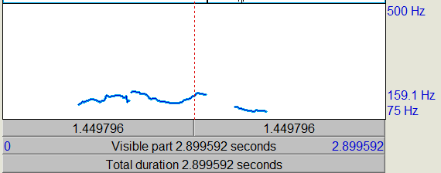
-Ay Dios míooo…. ¿¿Y qué te quitaron??
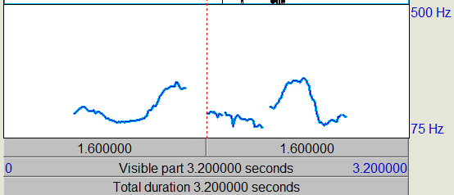
-La tarea.
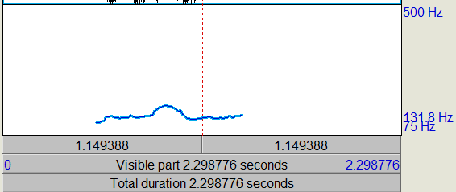
-¿Dónde andas?
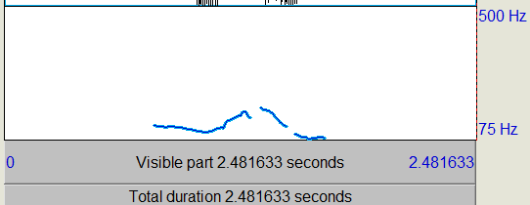
-3 palabras: sol, arena y cervezas
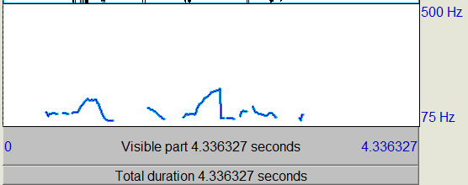
-¡¿Andas en la playa!?
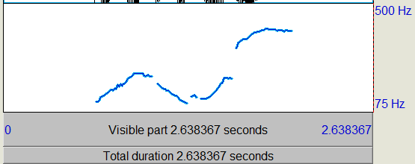
-¡NOOO! Estoy en la obra, soy albañil.
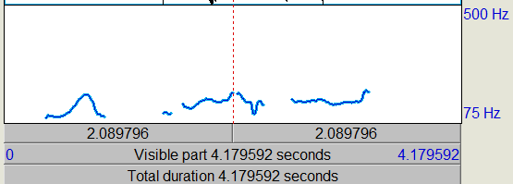

5.1 Elige un chiste, puedes usar internet, uno de los anteriores o intentar traducir alguno desde tu lengua, y cuéntaselo a la clase ¡Recuerda usar la entonación adecuada!

